ПРЕГОВОР:

Видове модификатори за достъп:
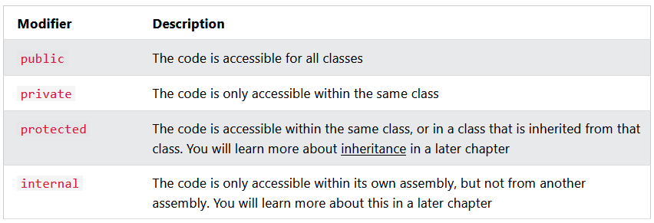
Автоматични свойства:
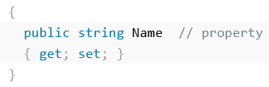
По-стар и подробен синтаксис, в който може да се вложи логика за валидация:
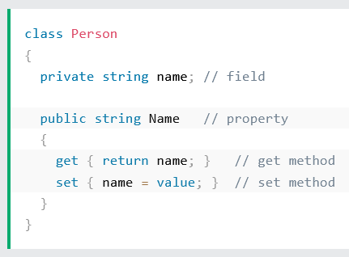
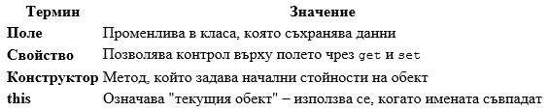

КОНСТРУКТОР И this.

Откъде може да учите: https://www.w3schools.com/cs/cs_class_members.php
Задача: Когато създадем клас Car, IntelliSense веднага ни подсказва нов метод, който носи същото име Car() – скобите подсказват метод. Този специален метод, чието име съвпада с името на класа, в който се намира, се нарича конструктор.
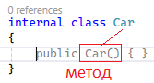
Вместо, както досега, всеки път при създаване на нов обект да пишем неговото име_на_обект.свойство = стойност, и така за всеки нов обект, може да направим това уточняване веднъж и после да задаваме стойностите директно между скобите още при създаването на обекта.
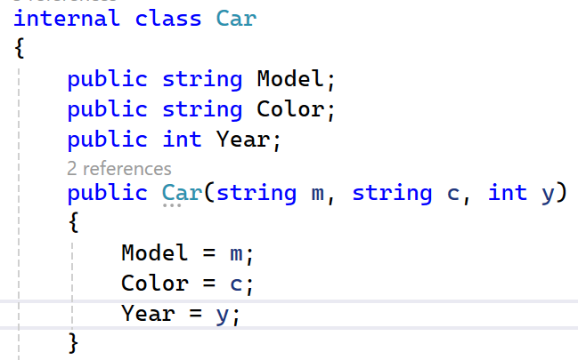
Вече може в Main() да подаваме директно стойности, още при самото създаване с new:
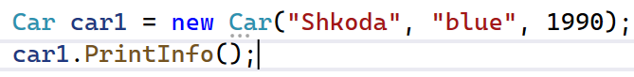
При public с главна буква или private с малка буква (за защита):
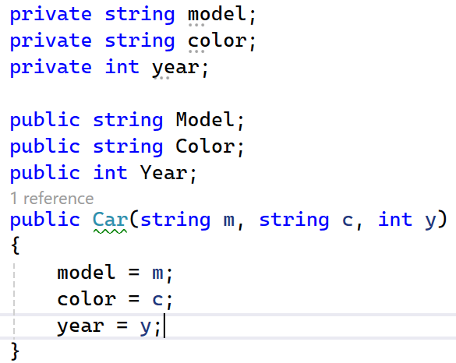
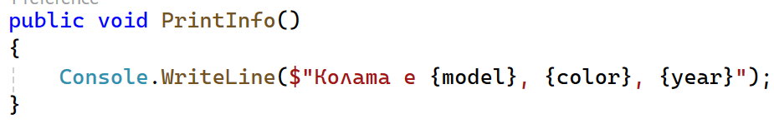
Да, обаче, докато пишем новия обект в Main(), нямаме особена яснота какво точно означават тези променливи букви като описание – много по-добре би било, ако ги напишем с пълните им думи:
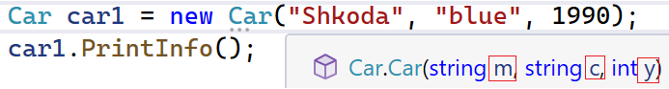
Как публичният (достъпен) конструктор да използва private, ако имената съвпадат за по-голяма яснота в Main()?
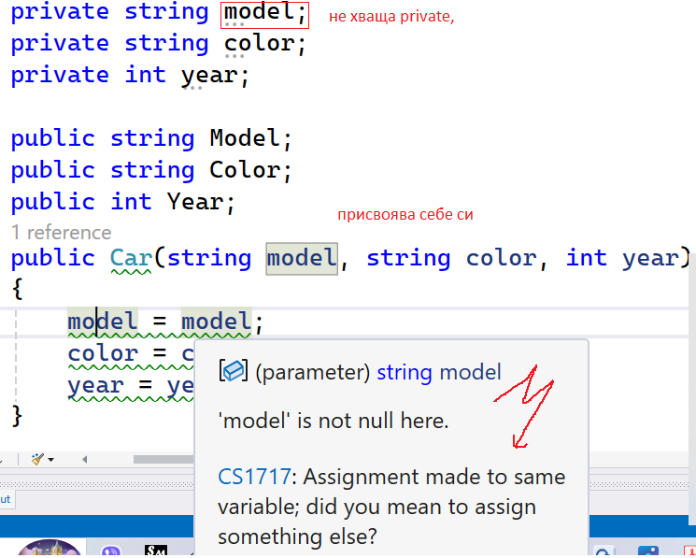
Точно в тези случаи използваме ключова дума this.
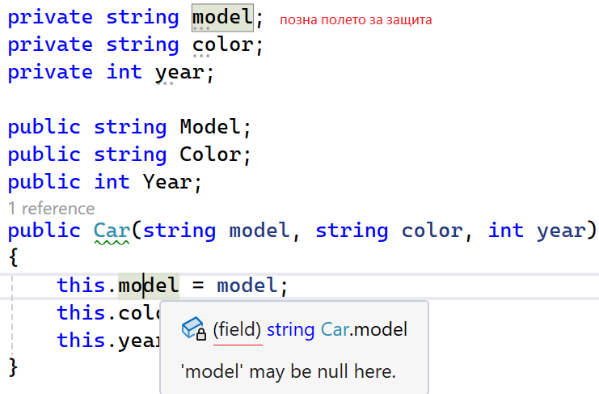
Сега вече, ако задържим за описанието какви стойности иска метода, прочитаме:
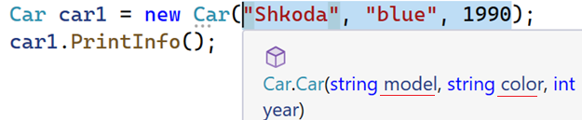

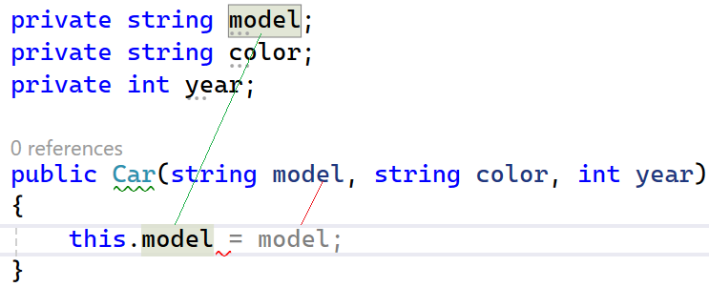
Едното this.model хваща полето (field), а друготo модел прихваща променливата model от скобите:
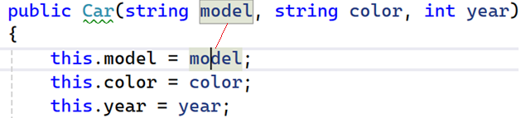
Така си правим конструкция за защита и с готово присвояване – конструктор.
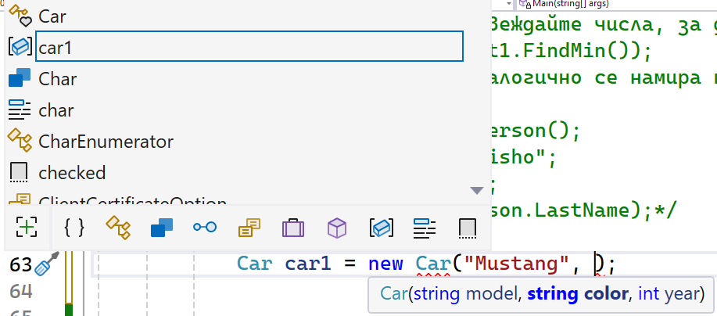
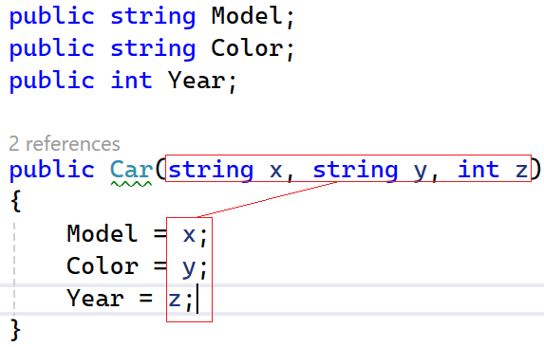
Ако използваме частно поле private field, ще се хвърли грешка model = model; затова има уточняваща ключова дума this. – това е чест похват в езиците за програмиране, т.к.
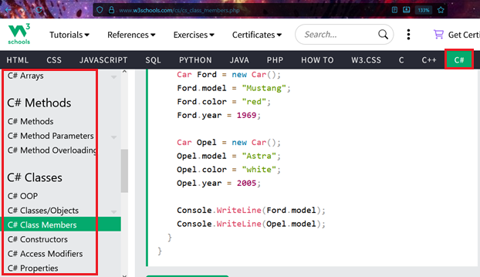
Конструкторът е специален метод, който носи името на класа, в който се намира. Благодарение на него се спестява време и писане при подаване на стойности за нов обект. Ако има конструктор, можем да подаваме стойностите директно при създаването на обекта между скобите, като ги изреждаме със запетаи.
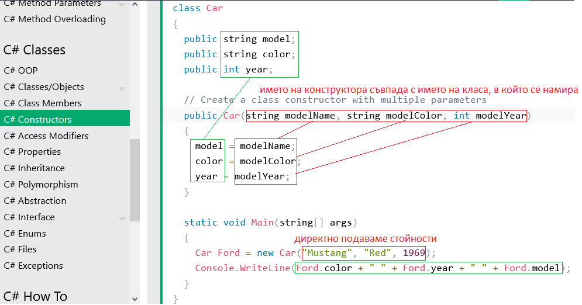
Ние задаваме подробния запис веднъж:
* свързваме private field – input value
* public property – input value
в тялото на конструктора и след това, в Main() остава само да изреждаме кои точно стойности още при създаването на обекта.
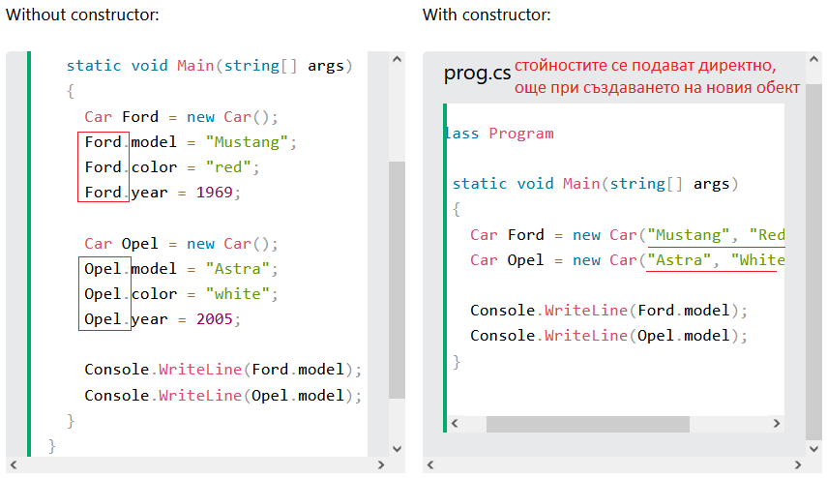
Т.е. без конструктор всеки път трябва да пишем Обект.променлива = , докато със конструктор, това се прави само веднъж (в самия конструктор) и тогава за обекта остава само подаване на стойности между скобите.

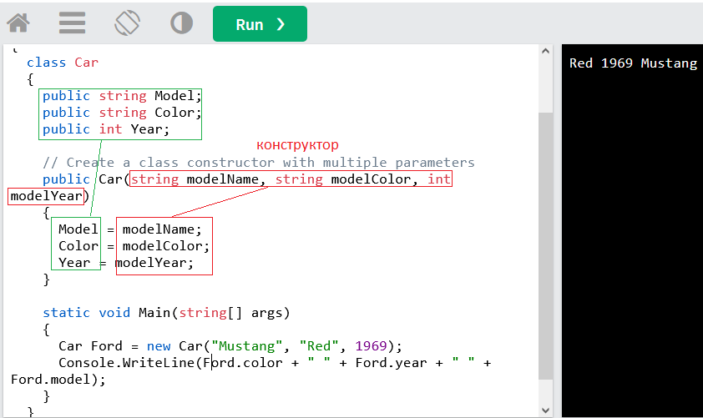
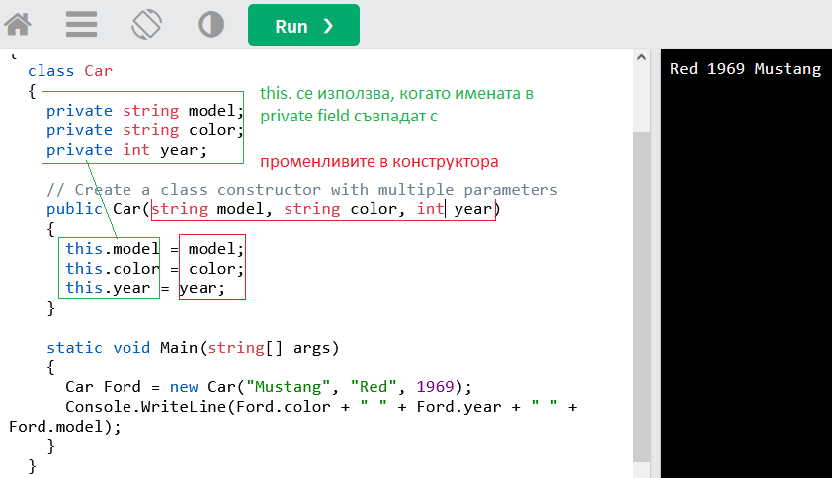

Подготовка за теоретичен тест:

